Plano de Projeto

Seu Biu

Histórico de Alterações
Data | Versão | Descrição | Autor
28/08/2016 | 0.1 | Criação do documento. | Roberto Alencar

Sumário

- Concepção do Produto

aaa

Profissionais alocados no projeto:

- Roberto Alencar:
  - Responsável pela gestão do projeto, especificação, negociações com profissionais, marketing e validações do produto.
- Gilberto Matos:
  - Liderança técnica no desenvolvimento do produto.
- Arthur Carvalho:
  - Liderança técnica no desenvolvimento do produto.
- Leandro Correia:
  - Responsável pela identidade visual do produto.

  - Identidade Visual do Produto

Trabalho desenvolvido por:

- Leandro Correia da Silva
- tucarts@gmail.com
- (81) 9743.2608

Proposta de Personagem | Proposta de Logo
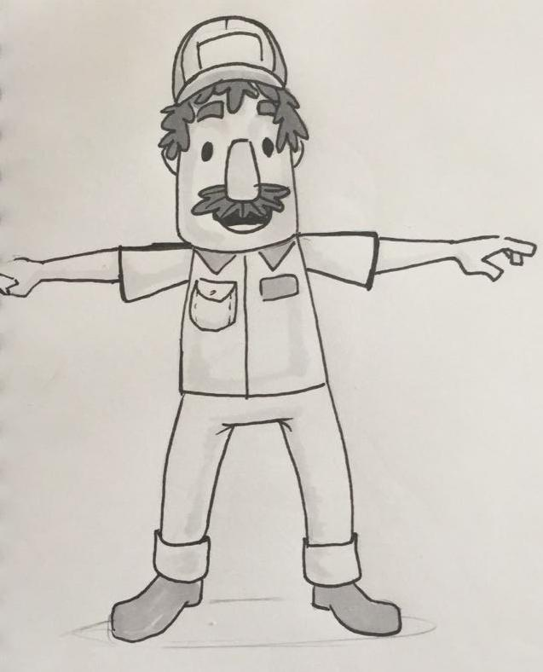 | 
Proposta de Logo e Personagem
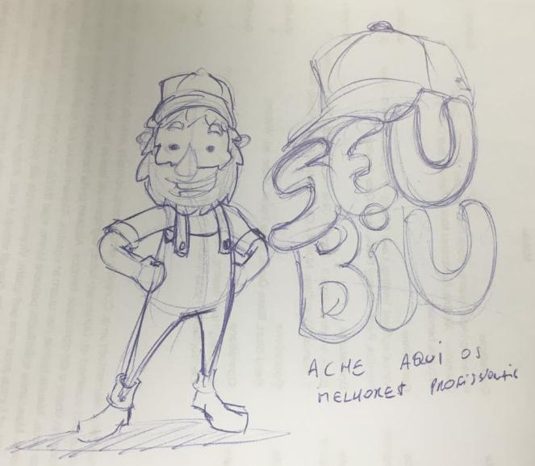

- Minimum Viable Product (MVP)

aaa

  - Escopo da Versão Atari

A primeira versão do sistema será uma versão beta denominada Atari. Os requisitos que farão parte desta versão são:
- REQ 001 - Solicitação de Serviço
- REQ 002 - Login do Sistema
- REQ 003 - Dashboard do Cliente
- REQ 004 - Dashboard do Profissional

- Estratégia de Divulgação e Marketing

aaa

  - Brainstorm

- Os profissionais serão incluídos na ferramenta através de convites enviados por outro profissionais;
  - TO DO: Especificar função de convites no sistema;
- Os profissionais deverão ser cadastrados para poder ter acesso a ferramenta:
  - Deverá existir em algumas cidades, postos de cadastramento de profissionais (assim como acontece com o Uber). Os profissionais deverão ter apresentar documentos específicos como certidão de antecedentes criminais, por exemplo, e receberão um treinamento por meio de vídeos.
  - TO DO: Especificar processo de cadastramento de profissionais;
- Serão feitas validações do MVP em eventos dos sindicatos, Senai, Senac e etc;
  - TO DO: Planejar encontros para as validações;
- Caso o profissional seja meu avaliado por X vezes ele será excluído do serviço (assim com o Uber);
  - TO DO: Especificar essa funcionalidade no sistema;
- Será construída uma Landing Page para validação do produto;
  - TO DO: Especificar Landing Page;
- No cadastro do profissional deverá ter uma opção: "Outros Serviços", nesse caso, apenas os profissionais com essa opção marcada receberá esse tipo de notificação;

